
ชื่อ ______________________________________________ ชั้น __________ เลขที่ _______
คำชี้แจง ให้นักเรียนแต่ละกลุ่มปฏิบัติดังนี้
1. อ่านวิธีทำกิจกรรมการทดลองให้เข้าใจ 2. ตอบคำถามก่อนทำกิจกรรม
3. ทำกิจกรรมและบันทึกผล 4. ตอบคำถามหลังทำกิจกรรม
ใบงานที่ 38 เรื่อง แม่เหล็กไฟฟ้า

กิจกรรมที่ 5.8 แม่เหล็กไฟฟ้า
วันที่ _____ เดือน ____________ พ.ศ. ________
ได้คะแนน
................................
คะแนนเต็ม 10 คะแนน

วัสดุอุปกรณ์
- ลวดสายไฟยาว 90 เซนติเมตร 1 เส้น
- ตะปูเหล็ก 1 ตัว
- กระบะใส่ถ่านไฟฉาย 2 ก้อน 1 ใบ
- ลวดเสียบกระดาษ 2 อัน
- สวิตช์ 1 ตัว
วิธีทำ
- พันลวดสายไฟรอบตะปูตลอดความยาวของตะปูโดยปล่อยปลายลวดไว้ทั้ง 2 ข้าง ยาวประมาณ10 เซนติเมตร
- นำปลายตะปูแตะลวดเสียบกระดาษ สังเกตและบันทึกผล
- ต่อปลายลวดสายไฟกับสวิตช์และถ่านไฟฉายให้ครบวงจร
- นำลวดสายไฟออก ทำให้วงจรเปิด มีอะไรเกิดขึ้น บันทึกผล



- ห้ามใช้ถ่านไฟฉายแอลคาไลน์ จะทำให้ระเบิด
- ให้เปิดสวิตช์เพียงระยะเวลาสั้น ๆ
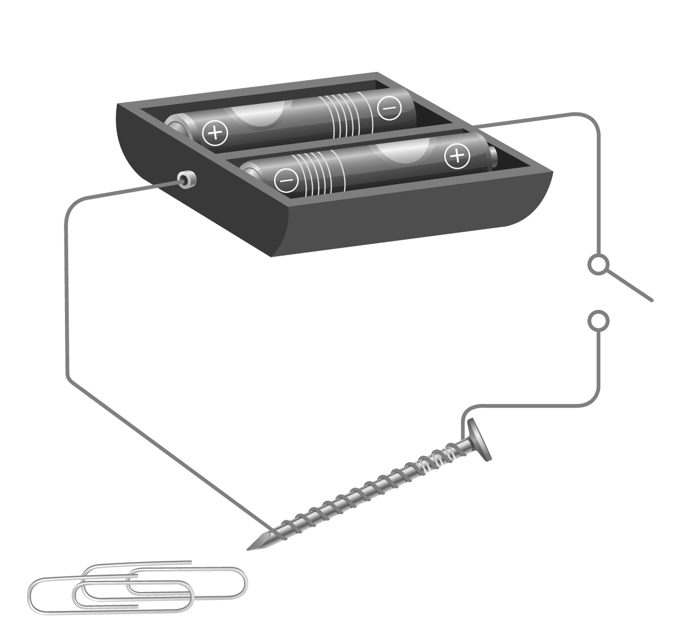
กระบะถ่านไฟฉาย 2 ก้อน

ลวดสายไฟ
สวิตช์

ลวดเสียบกระดาษ
ตะปูเหล็ก

การทดลองแม่เหล็กไฟฟ้า


คำถามก่อนทำกิจกรรม
- ถ้ามีกระแสไฟฟ้าในเส้นลวด นักเรียนคิดว่าจะมีอะไรเกิดขึ้นรอบเส้นลวด ________________
___________________________________________________________________________
- ถ้าพันลวดสายไฟรอบตะปู แล้วต่อไฟฟ้าให้ครบวงจร นำปลายตะปูแตะลวดเสียบกระดาษ
จะเกิดอะไรขึ้น ______________________________________________________________
___________________________________________________________________________
- การทดลองนี้ต้องการตอบปัญหาใด ______________________________________________
___________________________________________________________________________

บันทึกผลการทำกิจกรรม
ตาราง ผลการสังเกตเมื่อนำตะปูที่มีลวดสายไฟพันอยู่แตะลวดเสียบกระดาษในวงจรปิดและเปิด
การทดลอง | ผลการสังเกต
1. เมื่อนำปลายตะปูที่มีลวดสายไฟพันอยู่  แตะลวดเสียบกระดาษ | ____________________________________  ____________________________________
2. เมื่อต่อปลายลวดสายไฟครบวงจร  แล้วนำลวดสายไฟออกให้วงจรเปิด | ____________________________________  ____________________________________
3. เมื่อนำลวดสายไฟออกให้วงจรเปิด | ____________________________________  ____________________________________


คำถามหลังทำกิจกรรม

- เมื่อปลายตะปูที่มีลวดสายไฟพันโดยรอบแตะลวดเสียบกระดาษ ผลเป็นอย่างไร เหตุใดจึงเป็นเช่นนั้น ____________________________________________________________________
___________________________________________________________________________
___________________________________________________________________________
- เมื่อต่อปลายลวดสายไฟกับถ่านไฟฉายจนครบวงจร แล้วนำปลายตะปูที่มีลวดพันโดยรอบ
แตะลวดเสียบกระดาษ ผลเป็นอย่างไร เหตุใดจึงเป็นเช่นนั้น ___________________________
___________________________________________________________________________
___________________________________________________________________________
- เมื่อนำลวดสายไฟออก ทำให้เกิดวงจรเปิด ผลเป็นอย่างไร เหตุใดจึงเป็นเช่นนั้น ____________
___________________________________________________________________________
- สรุปผลการทดลองนี้ได้อย่างไร _________________________________________________
______________________________________________________________________________________________________________________________________________________
- ทำอย่างไรจึงจะทำให้ตะปูมีอำนาจแม่เหล็กเพิ่มขึ้น __________________________________
___________________________________________________________________________
___________________________________________________________________________
___________________________________________________________________________

